Электрические характеристики
Рабочий диапазон частот, МГц |  | 600÷6000
Усиление, dBi |  | 12
Ширина ДН в Н-плоскости, град |  | 360
Ширина ДН в Е-плоскости | , град | 60÷110
Входное сопротивление, Ом |  | 50
КСВ в рабочем диапазоне частот, не более |  | 1,5
Допустимая мощность, Вт |  | 100
Поляризация |  | вертикальная
Механические характеристики
Масса, г |  | 500
Габаритные размеры, м |  | 0,29х0,09х0,09
Разъем |  | N-female
Материал излучателя |  | оцинкованная сталь
Материал защитной коробки |  | Поликарбонат
АНТЕННА SDBF25
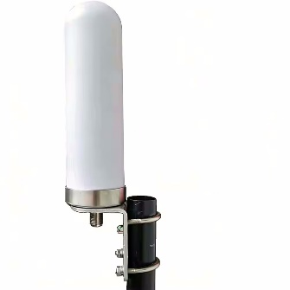
Антенна 5G SDBF25 предназначена для
использования в системах ретрансляции и
усиления сигналов сотовой связи стандартов
GSM900/GSM1800/UMTS2100/LTE800/LTE1800/
LTE2600/WIFI (2G/3G/4G/5G/WIFI/LORA)

SDBF25 имеет круговую диаграмму
направленности в горизонтальной плоскости и
идеально подходит для организации зон
покрытия в помещениях, ангарах, складах. Также
антенна может быть использована в качестве
выносной антенны для приема сигналов со всех
направлений.

Тип антенны – широкополосный вибратор.
Активные излучатели антенны укрыты в пластиковый корпус. Антенна снабжена
разъемом типа N-female. Антенна имеет простое и удобное крепление на
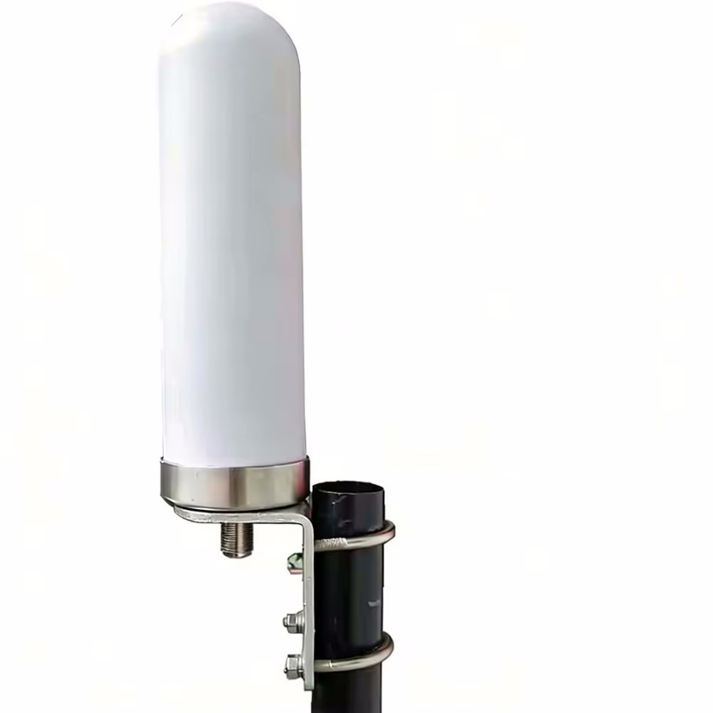
вертикальную или горизонтальную стойку.

Инструкция по установке
антенны
SDBF 25

Комплект поставки:

- Антенна SDBF25
- Монтажная скоба
- Инструкция по установке
- Упаковка из картона

Импортер: ТОО «CB Star». т.+7 (727) 292-09-09
info@cbstar.kz, http://www.radist.kz
Срок гарантии составляет 1 год со дня продажи данного
устройства, при условии отсутствия механических повреждений
антенны и ВЧ-разъема . ВЧ-кабель в комплекте с антенной не поставляется!

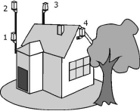
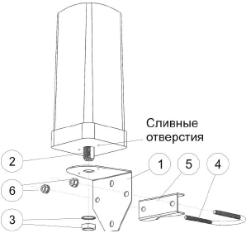
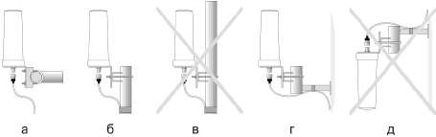
Рекомендации по выбору места установки антенны

Перед началом монтажа антенны необходимо правильно выбрать место установки
антенны. Антенна должна быть установлена в месте, где необходимо обеспечить
покрытие сотовой связью (в случае использования в качестве внутренней антенны), или
на улице, в месте где есть сигнал от БС сотовой связи (в случае использования антенны в
качестве выносной).
Место установки внутри помещения должно удовлетворять следующим
требованиям:
• на пути от антенны к мобильным телефонам и модемам пользователей не должно
быть никаких, близко стоящих высоких препятствий (например: стены, перегородки,
металлические шкафы, системный блоки и т. д.), так как это мешает распространению
сигнала. Во-избежании этого необходимо устанавливать антенну не ниже 1,5
метров от пола.
• расстояние от места установки антенны до точки нахождения репитера должно быть
как можно короче, так как применение длинного соединительного кабеля может привести
к потерям сигнала и ухудшению связи.
Место установки снаружи помещения должно удовлетворять следующим
требованиям:
• на пути от антенны к базовой станции не должно быть никаких близко стоящих
высоких препятствий (например: крыша, здания, лесопосадки, холмы, горы), так как это
мешает распространению сигнала. Во избежание этого необходимо устанавливать
антенну как можно выше.
• нахождение металлических и прочих предметов ближе 1-1,5 метра от антенны могут
вызвать отражение радиоволн и повлиять на качество связи
• расстояние от места установки антенны до точки нахождения вашего GSM-устройства
должно быть как можно короче, так как применение длинного соединительного кабеля
может привести к потерям сигнала и ухудшению связи. Если у Вас оказался излишек
кабеля, то лучше использовать его на поднятие антенны как можно выше над землей.
Варианты установки антенны изображены на рис. 1.
Где 2,3 – правильная установка ( нет близко расположенных препятствий), а 1 и 4 –
неправильная (здесь естественные препятствия - крыша и дерево мешают
распространению сигнала).

Рисунок 1 - Варианты установки антенны вне помещения
Полезный совет: для поиска места установки можно использовать ваш сотовый
телефон; найдите место где уровень сигнала базовой станции будет
максимальный и там выберите место установки.
Сборка
По рисунку 2 прикрутите Г-образную деталь крепления (1) к разъему антенны (2) при
помощи гайки и шайбы (3). Во избежание порчи разъема не прикладывайте больших
усилий! Проденьте U-образный хомут (4) через зубчатое крепление (5) и через отверстия
в Г-образной детали (1). Накрутите шайбы и гайки (6).

Рисунок 2 - Сборка антенны перед установкой

Установка
Варианты установки антенны на мачту изображены на рисунке 3, где а) установка на
горизонтальную трубу, б) установка на верхушку мачты, в) неправильная установка в
среднюю часть мачты, вызывающая искажения диаграммы направленности антенны и
разсогасование с кабелем, г) установка на стену при помощи стенового кронштейна,
обеспечивающего вылет не менее 100 мм от стены, д) неправильная установка на стену,
вызывающая попадание влаги в антенну через сливные отверстия и порчу антенны.
После установки необходимо прикрутить кабель от модема или репитера к антенне.
Включите оборудование и проверьте связь.

Рисунок 3 - Варианты установки антенны на стеновой кронштейн и мачту
Если связь установить не удалось или ее качество неудовлетворительно, то:
• Необходимо проверить целостность соединительных кабелей и надежность
контактов разъемов
• Возможно, необходимо изменить место установки антенны следуя
рекомендациям по выбору места установки антенны
Если все в порядке, то уложите и закрепите кабель от антенны до вашего
устройства. При прокладке не допускайте резких перегибов и пережимов кабеля.
Закрепите кабель при помощи изоленты (на трубе) или скоб (на стене).

